
Жарқайың ауданының елді мекендеріндегі бағалау аймақтарының шекараларын және жер учаскелері үшін төлемақының базалық мөлшерлемелеріне түзету коэффициенттерін бекіту туралы
Ақмола облысы Жарқайың аудандық мәслихатының 2022 жылғы 2 наурыздағы № 7С-26/3 шешімі. Қазақстан Республикасының Әділет министрлігінде 2022 жылғы 10 наурызда № 27059 болып тіркелді
Қазақстан Республикасы Жер кодексінің 11-бабына сәйкес, Жарқайың аудандық мәслихаты ШЕШТІ:
1. Жарқайың ауданының елді мекендеріндегі бағалау аймақтарының шекараларын және жер учаскелері үшін төлемақының базалық мөлшерлемелеріне түзету коэффициенттері бекітілсін.
2. Жарқайың аудандық мәслихатының келесі шешімдерінің күші жойылды деп танылсын:
1) "Жарқайың ауданының Державин қаласы және ауылдық елді мекендеріндегі жер учаскелері үшін төлемақының базалық ставкаларына түзету коэффициенттерін бекіту туралы" 2013 жылғы 4 қарашадағы № 5С-27/4 (Нормативтік құқықтық актілерді мемлекеттік тіркеу тізілімінде № 3903 болып тіркелген) шешімі;
2) ""Жарқайың ауданының Державин қаласы және ауылдық елді мекендеріндегі жер учаскелері үшін төлемақының базалық ставкаларына түзету коэффициенттерін бекіту туралы" 2013 жылғы 4 қарашадағы № 5С-27/4 Жарқайың ауданының мәслихатының шешіміне өзгеріс енгізу туралы" 2014 жылғы 27 қазандағы № 5С-37/7 (Нормативтік құқықтық актілерді мемлекеттік тіркеу тізілімінде № 4478 болып тіркелген) шешімі.
3. Осы шешім алғашқы ресми жарияланған күнінен кейін күнтізбелік он күн өткен соң қолданысқа енгізіледі.
Жарқайың аудандық  мәслихатының хатшысы | А.Альжанов

Жарқайың аудандық мәслихатының
2022 жылғы 2 наурыздағы
№ 7C-26/3 шешіміне
1-қосымша
Державин қаласындағы бағалау аймақтарының шекаралары және жер учаскелері үшін төлемақының базалық мөлшерлемелеріне түзету коэффициенттері

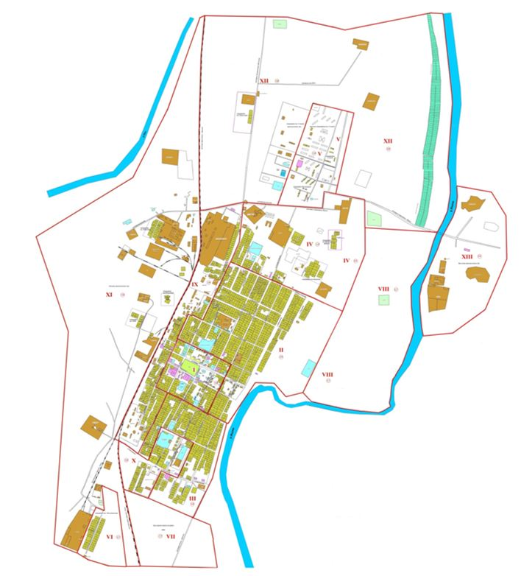

аймақ № | түзету коэффициенттері
I | 2,0
II | 1,9
III | 1,8
IV | 1,9
V | 1,9
VI | 1,7
VII | 1,7
VIII | 1,7
IX | 1,9
X | 1,8
XI | 1,8
XII | 1,8
XIII | 1,6

Жарқайың аудандық мәслихатының
2022 жылғы 2 наурыздағы
№ 7C-26/3 шешіміне
2-қосымша
Жарқайың ауданының елді мекендердегі бағалау аймақтарының шекаралары және жер учаскелері үшін төлемақының базалық мөлшерлемелеріне түзету коэффициенттері

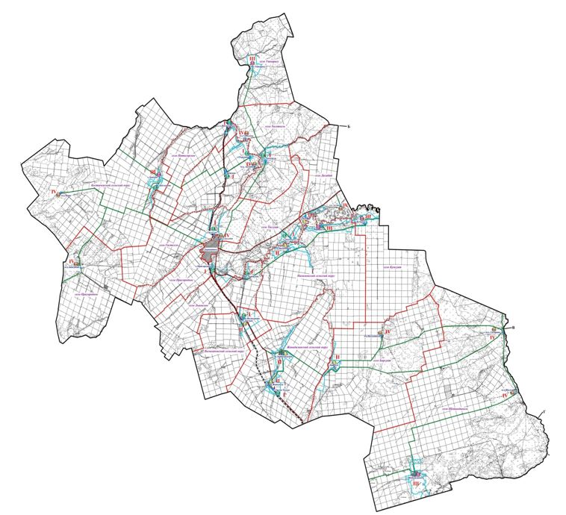

аймақ № | түзету коэффициенттері
І | 2,0
І | 2,0
І | 2,0
І | 2,0
І | 2,0
І | 2,0
І | 1,9
І | 1,8
І | 1,8
І | 1,8
І | 1,8
II | 1,7
II | 1,7
II | 1,7
II | 1,7
II | 1,6
II | 1,5
III | 1,4
III | 1,4
III | 1,3
III | 1,3
III | 1,1
IV | 0,6
IV | 0,6
IV | 0,6
IV | 0,6
IV | 0,6
IV | 0,6
IV | 0,6
IV | 0,6
IV | 0,6

© 2012. Қазақстан Республикасы Әділет министрлігінің «Қазақстан Республикасының Заңнама және құқықтық ақпарат институты» ШЖҚ РМК

